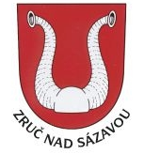
Městský úřad Zruč nad Sázavou
odbor kanceláře starosty, Zámek 1, 285 22 Zruč nad Sázavou

VÝROČNÍ ZPRÁVA

o činnosti Městského úřadu Zruč nad Sázavou
v oblasti poskytování informací za rok 2017

- počet písemně podaných žádostí 15

- počet podaných odvolání (rozkladů) proti rozhodnutí 0

- opis podstatných částí každého rozsudku soudu 0
(jímž je přezkoumání rozhodnutí v oblasti poskytování Informací)

- další informace, vztahující se k uplatňování tohoto zákona 0

Ve Zruči nad Sázavou dne 03. 01. 2018

……………………………..
Bc. Kristýna Jirkovská
Tajemnice MÚ

Vyvěšeno:

